PROPOSAL KEGIATAN
INOVASI SOSIAL



Transformasi Penguatan Pengelolaan Data Guna Meningkatkan Pemutakhiran dan Pemanfaatan Data Menuju Pembangunan dan Pemberdayaan Potensi di Kelurahan Manggar

Tim Penyusun:
Naca Kirana Badarudin (Statistika/JSAD)
Andi Naufal Nurfadhil (Informatika/JTEIB)
Muhammad Aditya Putra (Informatika/JTEIB)
Muhammad Iqbal Ferhan (Informatika/JTEIB)
Sulthan Farizan Fawwaz (Informatika/JTEIB)
Andi Mushawwira Muchlis (Statistika/JSAD)
Feby Anggraini (Statistika/JSAD)
Indah Rahma Mihadha (Statistika/JSAD)

Dosen Pembimbing:
Riki Herliansyah, S.Si., M.Stats., Ph.D. (Statistika/JSAD)

INSTITUT TEKNOLOGI KALIMANTAN
BALIKPAPAN
2026

HALAMAN PENGESAHAN PROPOSAL

INOVASI SOSIAL

- Judul Proposal : Transformasi Penguatan Pengelolaan Data
Guna Meningkatkan Pemutakhiran dan
Pemanfaatan Data Menuju Pembangunan dan
Pemberdayaan Potensi di Kelurahan Manggar
- Ketua Tim
  - Nama : Naca Kirana Badarudin
  - NIM : 16241035
  - Program Studi : Statistika
  - Jurusan : Jurusan Sains dan Analitika Data
  - Nomor HP dan Email : 0858-4557-1017 / 16241035@student.itk.ac.id
- Jumlah anggota : 8 orang
- Mitra pengabdian
  - Nama instansi mitra : Kelurahan Manggar
  - Nomor HP dan Email : 0542-772158 / kelurahanmanggar@gmail.com
  - Jabatan : Kepala Kelurahan Manggar
  - Alamat : Jl. Mulawarman No.01 RT.39, Kel. Manggar,
Kec. Balikpapan Timur, Kota Balikpapan,
Kalimantan Timur, 76116
- Biaya kegiatan pengabdian (sebutkan jika ada)
  - Dana ITK Rp10.000.000
  - Sumber lain Rp-
Jumlah Rp10.000.000


Balikpapan, 05 Februari 2026
Mengetahui,
Dosen Pembimbing | Ketua Tim

Riki Herliansyah, S.Si., M.Stats., Ph.D., CDS. | Naca Kirana Badarudin
NIP. 199212172025061005 | NIM. 16241035

PROPOSAL INOVASI SOSIAL

RINGKASAN

Program Desa Cinta Statistik (Desa Cantik) merupakan inisiatif strategis Badan Pusat Statistik (BPS) untuk meningkatkan kualitas pengelolaan dan pemanfaatan data statistik di tingkat desa dan kelurahan guna mendukung perencanaan pembangunan berbasis data. Dalam rangka mendukung pelaksanaan program tersebut, kami berkolaborasi dengan BPS Kota Balikpapan untuk melaksanakan kegiatan Inovasi Sosial Desa Cantik di Kelurahan Manggar, dengan fokus tematik pada sektor pariwisata sebagai salah satu potensi unggulan wilayah.
Berdasarkan observasi awal dan kerangka umum pelaksanaan Desa Cantik, permasalahan yang dihadapi kelurahan antara lain keterbatasan kapasitas sumber daya manusia dalam pengelolaan data statistik, belum terintegrasinya data sektoral kelurahan dalam suatu sistem informasi yang terstruktur, serta rendahnya pemanfaatan data untuk analisis, visualisasi, dan pengambilan keputusan, khususnya dalam pengembangan sektor pariwisata. Selain itu, aspek literasi dan keamanan digital dalam pengelolaan data juga menjadi tantangan yang perlu diperhatikan seiring meningkatnya penggunaan teknologi informasi di tingkat kelurahan.
Sebagai solusi atas permasalahan tersebut, kegiatan ini dirancang dalam bentuk pendampingan terpadu yang dilaksanakan secara kolaboratif antara kami dan BPS. Rangkaian kegiatan meliputi pembinaan statistik bagi perangkat kelurahan, pendampingan siklus statistik (pengumpulan, pengolahan, analisis, dan penyajian data), pengembangan Sistem Informasi Profil Desa/Kelurahan (SIPODES), sosialisasi Program Desa Cantik, serta peningkatan literasi dan keamanan digital. Seluruh rangkaian kegiatan statistik akan diarahkan pada pengolahan data pariwisata, yang selanjutnya divisualisasikan dalam bentuk dashboard dan infografis untuk mendukung perencanaan dan promosi pariwisata kelurahan.
Pelaksanaan kegiatan direncanakan berlangsung selama satu semester dengan tahapan persiapan, pelaksanaan, monitoring dan evaluasi, serta pelaporan dan tindak lanjut. Pada tahap persiapan, tim akan mengikuti pelatihan Desa Cantik yang diselenggarakan oleh BPS serta melakukan koordinasi awal dengan mitra. Tahap pelaksanaan difokuskan pada pendampingan teknis kepada perangkat kelurahan dan pengelola pariwisata. Monitoring dan evaluasi dilakukan untuk memastikan ketercapaian tujuan dan keberlanjutan program.
Target luaran dari kegiatan ini meliputi meningkatnya kapasitas perangkat Kelurahan Manggar dalam pengelolaan dan pemanfaatan data statistik, tersusunnya SIPODES dan dashboard data pariwisata kelurahan, tersedianya infografis profil pariwisata, serta terbangunnya budaya pengambilan keputusan berbasis data di tingkat kelurahan. Kegiatan ini diharapkan dapat menjadi model kolaborasi berkelanjutan antara BPS dan masyarakat dalam mendukung pembangunan berbasis data.

Kata kunci: data statistik, Desa Cantik, pendampingan, pengembangan berbasis data, pariwisata berbasis data.

BAB 1. PENDAHULUAN

1.1 Latar Belakang
Data statistik memiliki peran penting dalam mendukung perencanaan dan pelaksanaan pembangunan yang tepat sasaran. Data tidak hanya berfungsi sebagai pelengkap administrasi, tetapi juga menjadi dasar dalam pengambilan keputusan serta penentuan arah kebijakan pembangunan di tingkat daerah. Oleh karena itu, pengelolaan data yang akurat, mutakhir, dan terstruktur menjadi kebutuhan yang mendesak, khususnya di tingkat kelurahan sebagai unit pemerintahan terdekat dengan masyarakat.
Kelurahan Manggar merupakan salah satu kelurahan yang berada di Kecamatan Balikpapan Timur dengan karakteristik wilayah pesisir dan potensi pariwisata yang cukup besar, terutama wisata pantai dan aktivitas ekonomi pendukungnya. Alih-alih mengandalkan retribusi industri yang cenderung stagnan, wisata justru tampil sebagai lokomotif pertumbuhan ekonomi baru yang lebih stabil dan berbasis komunitas seperti yang dikutip dari KOMPAS.com (2025). Sektor pariwisata tersebut memiliki peluang untuk terus dikembangkan apabila didukung oleh ketersediaan data yang memadai, baik terkait potensi wilayah, jumlah kunjungan, maupun fasilitas pendukung pariwisata.
Kenyataan di lapangan menunjukkan bahwa mayoritas pencatatan data di Kelurahan Manggar masih dilakukan secara manual dan frekuensi pemutakhiran data belum dilakukan secara berkala. Hal ini mengakibatkan data profil kelurahan seringkali tidak sesuai dengan kondisi terbaru, yang berisiko membuat perencanaan pembangunan menjadi kurang optimal. Selain itu, keterbatasan pemahaman mengenai pentingnya pengolahan data statistik secara digital juga menjadi tantangan bagi perangkat wilayah. Kondisi ini menyebabkan data yang ada belum sepenuhnya mencerminkan kondisi aktual di lapangan dan belum dimanfaatkan secara optimal dalam perencanaan pembangunan, khususnya pada sektor pariwisata.
Sejalan dengan hal tersebut, Badan Pusat Statistik (BPS) melalui program Desa Cinta Statistik (Desa Cantik) berupaya untuk meningkatkan kompetensi aparatur Desa dalam mengelola dan memanfaatkan data Desa sehingga Perencanaan Pembangunan Desa menjadi lebih tepat sasaran (BPS, 2024). Program ini menekankan pentingnya pemahaman terhadap siklus statistik, mulai dari pengumpulan data, pengolahan, analisis, hingga penyajian data dalam bentuk yang informatif. Meskipun demikian, implementasi program Desa Cantik di tingkat kelurahan masih memerlukan pendampingan agar proses transfer pengetahuan dapat berjalan secara efektif.
Berdasarkan kondisi tersebut, kegiatan Inovasi Sosial ini dirancang sebagai bentuk pendampingan kepada Kelurahan Manggar dalam menjalankan rangkaian kegiatan statistik dengan fokus pada sektor pariwisata. Melalui kegiatan ini, diharapkan pengelolaan data pariwisata kelurahan dapat dilakukan secara lebih sistematis dan dimanfaatkan sebagai dasar perencanaan serta pengembangan pariwisata berbasis data.

1.2 Gambaran Umum Mitra
Untuk memahami kondisi mitra secara lebih komprehensif, gambaran umum Kelurahan Manggar dijelaskan melalui beberapa aspek, meliputi lokasi, sasaran kegiatan, serta identifikasi permasalahan yang dihadapi.

1.2.1 Lokasi
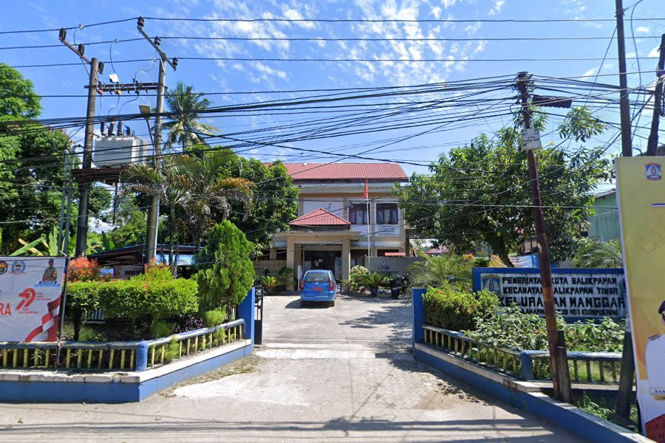
Gambar 1.1 Kantor Kelurahan Manggar Jl. Mulawarman No.1, Manggar, Kec. Balikpapan Timur., Kota Balikpapan, Kalimantan Timur 76116

Kegiatan ini akan dilaksanakan di Kelurahan Manggar, Kecamatan Balikpapan Timur, Kota Balikpapan, Provinsi Kalimantan Timur. Kelurahan Manggar Merupakan wilayah pesisir yang memiliki karakteristik geografis berupa kawasan pantai, permukiman penduduk, serta pusat aktivitas ekonomi masyarakat. Secara administratif, Kelurahan Manggar berbatasan dengan wilayah pesisir Laut Sulawesi di bagian timur dan menjadi salah satu pintu gerbang aktivitas pariwisata pantai di Kota Balikpapan.
Lokasi Kelurahan Manggar dikenal sebagai kawasan wisata pantai yang cukup populer bagi masyarakat Kota Balikpapan dan sekitarnya, khususnya Pantai Manggar Segara Sari. Keberadaan objek wisata tersebut menjadikan Kelurahan Manggar sebagai pusat pergerakan wisatawan, terutama pada akhir pekan dan hari libur nasional. Kondisi ini menyebabkan meningkatnya kebutuhan akan data yang akurat dan terkelola dengan baik, khususnya data terkait pariwisata, guna mendukung perencanaan, pengelolaan, dan pengembangan sektor pariwisata berbasis data.

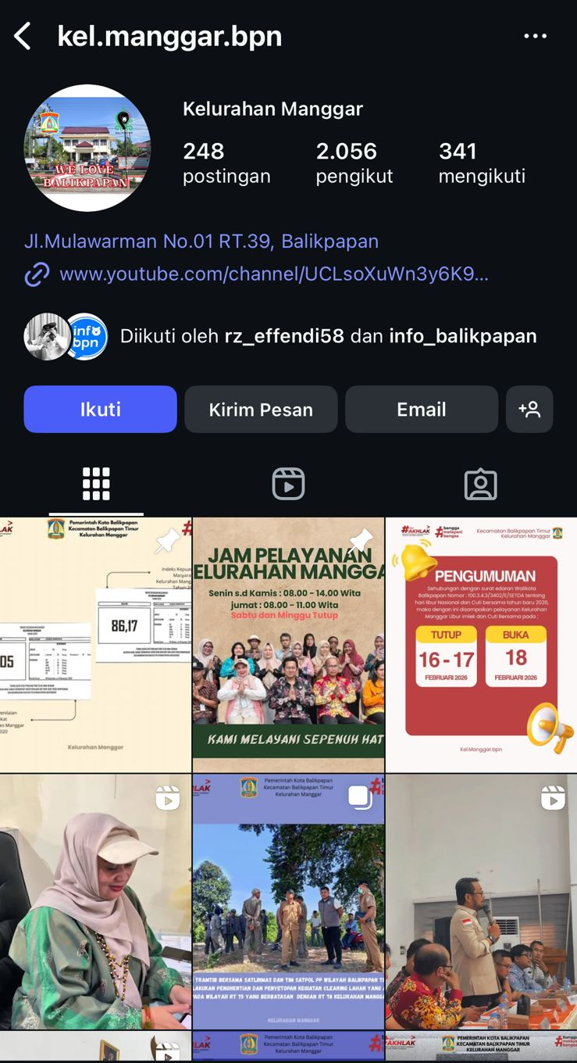
Gambar 1.2 Akun Media Sosial Kelurahan Manggar

Kelurahan Manggar sudah memiliki akun media sosial Instagram m sebagai salah satu sarana promosi digital, seperti ditampilkan pada Gambar 1.2. Untuk pengelolaan akun tersebut masih cukup optimal, tetapi untuk konten masih kurang teratur. Konten yang diunggah belum konsisten dan visualisasinya masih terbatas, sehingga masih kurang maksimal di ruang digital. Dengan melihat kondisi tersebut, diperlukan penguatan kapasitas baik dalam pemanfaatan media digital, pembuatan konten visual, serta optimalisasi media sosial sebagai sarana promosi dan komunikasi yang lebih efektif.

1.2.2 Sasaran
Kegiatan ini menyasar ke berbagai pihak antara lain :
- Perangkat Kelurahan Manggar, sebagai pengelola utama data di wilayah Manggar dan pelaksana administrasi di Kelurahan.
- Pengelola dan Pelaku Usaha Pariwisata Lokal, termasuk pihak yang mengelola obyek wisata, UMKM, serta pelaku usaha yang mendukung pariwisata di Kelurahan Manggar.
- Masyarakat Kelurahan Manggar, khususnya yang berperan dalam pendataan dan pengelolaan informasi di tingkat kelurahan.

1.2.3 Identifikasi Masalah
Berdasarkan kondisi di lapangan, beberapa permasalahan utama yang terdeteksi yaitu sebagai berikut :
- Pengelolaan data pariwisata di Kelurahan Manggar masih belum terstruktur, hal ini ditandai dengan pencatatan data pengunjung pariwisata serta potensi wisata masih dilakukan secara manual dan belum terintegrasi dengan suatu sistem informasi.
- Keterbatasan kapasitas sumber daya manusia dalam pengelolaan, analisis, dan penyajian data statistik berbasis digital.
- Rendahnya pemanfaatan data sebagai dasar dalam pengambilan keputusan, khususnya dalam pengembangan sektor pariwisata di Kelurahan Manggar.
- Kurangnya pemahaman literasi dan keamanan digital, hal ini berpotensi menimbulkan risiko dalam pengelolaan dan penyimpanan data.

1.3 Kondisi Eksisting Mitra
Terdapat beberapa permasalahan yang masih dialami dalam mitra, antara lain adalah sebagai berikut :
- Literasi Statistik dan Digital Masih Perlu Ditingkatkan
Dalam pelaksanaan kegiatan pengolahan dan pengelolaan data di tingkat kelurahan, pemanfaatan teknologi digital masih belum dilakukan secara maksimal. Beberapa kegiatan pengolahan data masih dilakukan secara sederhana sehingga proses pengolahan, analisis, serta penyajian data belum dapat dilakukan secara lebih sistematis. Kondisi ini menyebabkan potensi pemanfaatan teknologi digital dalam mendukung kegiatan administrasi, pengolahan data, maupun penyajian informasi belum sepenuhnya dimanfaatkan secara optimal. Oleh karena itu, peningkatan kapasitas dalam pengelolaan data berbasis digital menjadi salah satu hal yang perlu diperhatikan agar proses pengelolaan data dapat dilakukan dengan lebih efektif dan efisien.
- Pendataan Potensi Wilayah Belum Terdokumentasi Secara Sistematis
Kelurahan Manggar merupakan salah satu wilayah yang memiliki potensi wilayah yang cukup besar, khususnya pada sektor pariwisata dan aktivitas ekonomi masyarakat yang berkembang di sekitar kawasan wisata. Keberadaan kawasan wisata pantai serta berbagai kegiatan ekonomi masyarakat memberikan peluang yang cukup besar dalam mendukung pengembangan wilayah. Namun demikian, data yang berkaitan dengan potensi wilayah tersebut, seperti data potensi wisata, kegiatan ekonomi masyarakat, maupun potensi sumber daya wilayah lainnya, belum sepenuhnya terdokumentasi secara sistematis dalam suatu basis data yang terstruktur. Informasi yang tersedia masih tersebar dalam berbagai sumber data sehingga belum dapat dimanfaatkan secara optimal dalam mendukung proses perencanaan dan pengembangan wilayah. Dengan adanya pendataan yang lebih terstruktur, potensi wilayah yang dimiliki oleh Kelurahan Manggar diharapkan dapat teridentifikasi dengan lebih jelas dan dapat dimanfaatkan sebagai dasar dalam pengembangan program pembangunan wilayah.
- Kelurahan kurangnya akses data terbatas
Akses terhadap data yang berkaitan dengan kondisi wilayah, kependudukan, maupun potensi daerah di tingkat kelurahan masih relatif terbatas. Data yang tersedia umumnya berasal dari laporan administrasi atau sumber data eksternal yang tidak selalu diperbarui secara berkala. Selain itu, belum semua data dapat diakses dengan mudah oleh perangkat kelurahan maupun masyarakat karena penyimpanan data masih tersebar pada berbagai dokumen dan file yang terpisah. Kondisi ini menyebabkan proses pencarian informasi dan pemanfaatan data untuk kebutuhan perencanaan maupun pengambilan keputusan menjadi kurang optimal. Oleh karena itu, diperlukan upaya untuk meningkatkan ketersediaan serta aksesibilitas data agar informasi yang dibutuhkan dapat diperoleh secara lebih cepat, akurat, dan terstruktur.

BAB 2. SOLUSI PERMASALAHAN

Hasil observasi lapangan menunjukkan bahwa kelurahan Manggar memiliki banyak pilihan wisata berupa pantai, yang sering menjadi tempat favorit bagi warga Balikpapan untuk singgah. Pada saat musim liburan seperti natal dan tahun baru, tempat wisata mengalami peningkatan/lonjakan yang drastis, mencapai 30% dari pada kondisi normal. Jumlah pengunjung yang menunjukkan antusiasme warga untuk berwisata ke Kelurahan Manggar memerlukan data konkret agar pola ketertarikan masyarakat terhadap wisata alam dapat dianalisis.
Di era big data, pemanfaatan teknologi berperan penting dalam mengolah, menganalisis, dan memanfaatkan data kompleks untuk mendukung pengambilan keputusan strategis, inovasi, dan peningkatan efisiensi. Oleh karena itu, program Desa Cantik memerlukan solusi inovasi sosial yang dapat diterapkan secara tepat.

2.1 Pengembangan Sistem Informasi Profil Desa/Kelurahan (SIPODES)
Pengembangan Sistem Informasi Profil Desa/Kelurahan (SIPODES) merupakan solusi utama dalam mengatasi permasalahan pengelolaan data pariwisata di Kelurahan Manggar yang masih belum terintegrasi. SIPODES dirancang sebagai wadah digital untuk menyimpan, mengolah, dan menyajikan data profil kelurahan secara terstruktur sehingga data dapat diakses dan dimanfaatkan secara optimal oleh perangkat kelurahan. Sistem ini juga disesuaikan dengan prinsip dan kebutuhan Program Desa Cinta Statistik agar selaras dengan standar pengelolaan data statistik. Pengembangan sistem ini akan mencakup:
- Integrasi data profil kelurahan dan data pariwisata dalam satu sistem informasi.
- Penyusunan struktur basis data yang sesuai dengan kebutuhan kelurahan dan arahan Program Desa Cantik.
- Penyajian data dalam bentuk dashboard dan infografis yang informatif.
- Pendampingan penggunaan SIPODES kepada perangkat kelurahan agar sistem dapat dimanfaatkan secara berkelanjutan.
Pengembangan sistem dilakukan secara bertahap dengan melibatkan perangkat kelurahan agar SIPODES dapat dimanfaatkan secara optimal dan berkelanjutan setelah kegiatan Inovasi Sosial selesai dilaksanakan.

2.2 Pembinaan Statistik bagi Perangkat Kelurahan
Pembinaan statistik bagi perangkat Kelurahan Manggar dilakukan sebagai upaya peningkatan kapasitas sumber daya manusia dalam pengelolaan data statistik. Kegiatan ini diarahkan untuk membentuk perangkat kelurahan sebagai Agen Statistik Desa dengan sasaran utama generasi muda untuk memahami pentingnya data serta mampu menjalankan siklus statistik secara sederhana dan aplikatif. Pembinaan dilakukan melalui kombinasi metode pelatihan dan pendampingan langsung dengan arahan teknis dari Badan Pusat Statistik. Kegiatan ini akan mencakup:
- Pengenalan Program Desa Cinta Statistik dan peran Agen Statistik Desa.
- Pemahaman siklus statistik, mulai dari pengumpulan hingga penyajian data.
- Teknik dasar pengumpulan dan validasi data pariwisata.
- Pengolahan dan analisis data statistik sederhana untuk kebutuhan kelurahan.
Pembinaan dilakukan secara interaktif untuk memastikan perangkat kelurahan mampu memahami konsep statistik dan menerapkannya dalam pengelolaan data secara mandiri.

2.3 Pendampingan Pengelolaan Data Pariwisata Bersama Tim BPS
Pendampingan pengelolaan data pariwisata dilakukan untuk memastikan bahwa perangkat kelurahan tidak hanya memahami konsep statistik, tetapi juga mampu menerapkannya secara langsung dalam 4 kegiatan pendataan pariwisata. Pendampingan ini menitikberatkan pada praktik pengelolaan data yang sistematis dan berkelanjutan. Kegiatan pendampingan dilakukan mulai dari tahap pengumpulan data lapangan hingga tahap pengolahan dan analisis data. Data pariwisata dikumpulkan melalui instrumen pendataan yang telah disepakati bersama, baik dalam bentuk formulir manual maupun digital. Bentuk pendampingan ini akan mencakup:
- Penyusunan instrumen pengumpulan data pariwisata.
- Pendampingan pengumpulan data pengunjung dan pelaku usaha pariwisata.
- Pengolahan dan analisis data pariwisata secara sederhana.
- Validasi data bersama perangkat kelurahan dan pendamping dari BPS.
Pendampingan dilakukan secara partisipatif untuk memastikan perangkat kelurahan tidak hanya memahami proses pengelolaan data, tetapi juga mampu memanfaatkannya sebagai dasar perencanaan dan pengambilan keputusan berbasis data.

2.4 Visualisasi Data
Visualisasi data merupakan tahapan penting dalam siklus statistik agar data yang telah diolah dapat dipahami dan dimanfaatkan secara optimal. Oleh karena itu, kegiatan ini mencakup pendampingan penyajian data pariwisata dalam bentuk visual yang informatif dan mudah dipahami. Visualisasi data dilakukan melalui pembuatan dashboard dan infografis yang menampilkan informasi utama terkait kondisi pariwisata di Kelurahan Manggar. Penyajian data ini diharapkan dapat menjadi bahan pendukung dalam perencanaan pembangunan, pengambilan keputusan, serta promosi pariwisata kelurahan. Tahap penyusunan visualisasi akan mencakup:
- Pemilihan indikator data pariwisata yang relevan untuk divisualisasikan.
- Penyusunan dashboard data pariwisata berbasis SIPODES.
- Pembuatan infografis profil pariwisata Kelurahan Manggar.
- Pendampingan interpretasi data dan visualisasi kepada perangkat kelurahan.
Pendampingan visualisasi data dilakukan untuk membantu perangkat kelurahan memahami cara membaca dan menginterpretasikan data, sehingga informasi yang dihasilkan dapat digunakan sebagai bahan perencanaan dan promosi pariwisata berbasis data.

2.5 Sosialisasi Program Desa Cinta Statistik dan Literasi Digital
Sosialisasi Program Desa Cinta Statistik dilakukan untuk meningkatkan pemahaman dan kesadaran perangkat kelurahan serta masyarakat mengenai pentingnya data statistik dalam pembangunan. Selain itu, kegiatan ini juga bertujuan menumbuhkan partisipasi masyarakat dalam mendukung kegiatan pendataan di tingkat kelurahan. Seiring dengan meningkatnya penggunaan teknologi informasi dalam pengelolaan data, kegiatan ini juga mencakup peningkatan literasi dan keamanan digital. Edukasi literasi digital diberikan untuk mendorong penggunaan teknologi secara bijak, aman, dan bertanggung jawab dalam pengelolaan data. Materi yang akan disampaikan mencakup:
- Pengenalan konsep dan tujuan Program Desa Cinta Statistik.
- Sosialisasi manfaat data pariwisata bagi pembangunan kelurahan.
- Edukasi literasi digital dan keamanan data.
- Peningkatan kesadaran masyarakat terhadap perlindungan data pribadi.
Kegiatan sosialisasi dan literasi digital dilaksanakan secara persuasif dan partisipatif untuk membangun kesadaran masyarakat dalam menggunakan teknologi secara bijak serta mendukung pengelolaan data pariwisata yang aman dan bertanggung jawab.

BAB 3. METODE PELAKSANAAN KEGIATAN

3.1 Alur Pelaksanaan Kegiatan
Pelaksanaan kegiatan Inovasi Sosial Program Desa Cinta Statistik (Desa Cantik) di Kelurahan Manggar dilakukan melalui beberapa tahapan sebagai berikut:
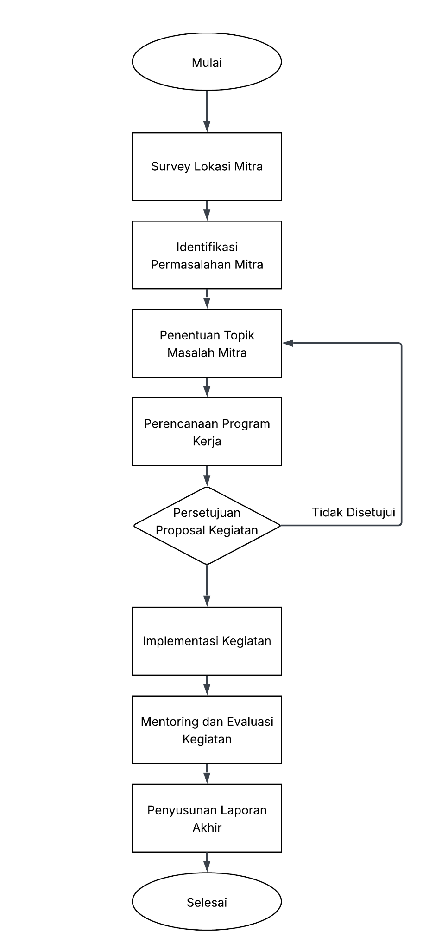
Gambar 2. Alur Pelaksanaan Kegiatan Inovasi Sosial

3.2 Metode Pendekatan
Pada pelaksanaan Inovasi Sosial ini memiliki metode pendekatan yang digunakan, yaitu:
- Pendampingan Partisipatif, yaitu keterlibatan aktif perangkat kelurahan dan masyarakat dalam setiap tahapan kegiatan.
- Pelatihan dan Praktik Langsung, untuk meningkatkan pemahaman dan keterampilan pengelolaan data statistik.
- Kolaborasi Institusional, antara mahasiswa, BPS, dan Kelurahan Manggar.

3.3 Teknologi yang digunakan
Teknologi yang digunakan dalam kegiatan Inovasi Sosial ini berfokus pada pemanfaatan teknologi informasi untuk mendukung pengelolaan data desa dan peningkatan literasi digital masyarakat. Teknologi utama yang diterapkan meliputi:
- Sistem Informasi Profil Desa/Kelurahan (SIPODES) berbasis web, digunakan sebagai media penyimpanan, pengolahan, dan penyajian data profil desa secara terstruktur dan mudah diakses.
- Aplikasi pengolah data (spreadsheet), formulir digital (google form) untuk pengumpulan data dan media presentasi untuk kegiatan sosialisasi dan pembinaan.
- Perangkat visualisasi data untuk pembuatan dashboard dan infografis.

3.4 Partisipasi Mitra dan Kondisi yang diharapkan
Partisipasi mitra memiliki peran penting dalam keberhasilan kegiatan ini. Mitra utama dalam program Inovasi Sosial ini adalah BPS dan Kelurahan Manggar.
- Badan Pusat Statistik : Berperan sebagai pendamping teknis utama yang memberikan arahan konseptual dan metodologis terkait Program Desa Cantik. BPS juga berperan sebagai narasumber pelatihan statistik, pendamping identifikasi kebutuhan data kelurahan, serta pengawas mutu proses pengumpulan dan pengolahan data statistik.
- Kelurahan Manggar : Berperan sebagai mitra utama lokasi kegiatan dengan menyediakan perangkat kelurahan sebagai peserta pembinaan statistik, memberikan akses terhadap data kelurahan, serta memfasilitasi koordinasi dengan masyarakat dan pelaku pariwisata lokal.
- Masyarakat Desa Cantik Kelurahan Manggar : Berperan sebagai responden dalam pengumpulan data pariwisata serta penerima manfaat dari peningkatan kualitas pengelolaan data dan informasi pariwisata kelurahan.
Setelah program ini selesai, kondisi masyarakat dan perangkat desa yang diharapkan adalah:
- Perangkat desa memiliki kemampuan dasar dalam pengelolaan dan pemanfaatan data desa secara sistematis.
- Terbentuknya Agen Statistik Desa yang berperan aktif dalam proses pengumpulan data desa.
- Data desa tersusun secara lebih rapi, akurat, dan mudah diakses serta dimanfaatkan melalui SIPODES.
- Masyarakat memiliki pemahaman yang lebih baik mengenai literasi digital dan keamanan data.
- Meningkatnya partisipasi sosial masyarakat dalam mendukung dan terlibat aktif pada kegiatan desa.

3.5 Uraian Tugas Tim Pengusul
No | Jobdesk | Keterangan
1. | Ketua | - Mengkoordinasikan program dengan mitra dan dosen pembimbing.  - Memastikan pelaksanaan program berjalan sesuai rencana.  - Bertanggung jawab terhadap serah terima hasil akhir program kepada mitra.
2. | Sekretaris | - Menyusun dokumen administrasi seperti surat menyurat dan laporan kegiatan.  - Mencatat hasil rapat serta membuat notulen pelatihan.  - Mengelola penyusunan, distribusi, dan rekap data dari kuesioner pra dan pasca program.
3. | Bendahara | - Menyusun RAB secara terperinci berdasarkan kebutuhan tiap kegiatan.  - Mengelola dana operasional harian selama program.  - Menyusun laporan keuangan akhir dan realisasi anggaran.
4. | Teknis | - Merencanakan pelaksanaan teknis program kerja.  - Memastikan pelaksanaan teknis berjalan dengan baik.
5. | PDD | - Mendokumentasikan semua kegiatan melalui foto dan video.  - Membuat konten pelaporan digital seperti foto, caption, dan layout visual laporan kegiatan.  - Mendesain template PowerPoint, banner kegiatan, dan materi visual lainnya.  - Mengelola akun media sosial kelompok untuk update konten kegiatan Inovasi Sosial.

BAB 4. LUARAN KEGIATAN

No | Luaran Kegiatan | Status Pencapaian | Keterangan
1 | Artikel di laman ITK | Published | Website ITK/LPPM
2 | Aftermovie/Video pasca kegiatan | Published | Youtube Prodi/Jurusan
3 | HKI | Granted | Source code website

BAB 5. ANGGARAN

No | Uraian | Jumlah
1 | Biaya Upah dan Jasa | Rp -
2 | Biaya Teknologi dan Inovasi | Rp 2.753.000
3 | Biaya Pelatihan | Rp 4.655.000
4 | Biaya Perjalanan | Rp 1.092.000
5 | Biaya Luaran | Rp 1.500.000

BAB 6. JADWAL

No | Nama Kegiatan | Bulan
No | Nama Kegiatan | 1 | 2 | 3 | 4 | 5 | 6 | 7 | 8 | 9 | 10 | 11 | 12
1 | Pembentukan tim pelaksana dan pembagian tugas
2 | Penyusunan proposal kegiatan
3 | Menentukan tujuan dan sasaran
3 | Penyusunan rundown kegiatan
4 | Koordinasi awal dengan Anggota BPS dan Kelurahan Manggar
5 | Survei lokasi kegiatan dan identifikasi sasaran peserta
6 | Penyusunan materi edukasi Pembinaan Statistik dan Literasi Digital
7 | Desain banner atau poster dan id card
8 | Cetak banner atau poster dan id card
9 | Penyusunan kuesioner after kegiatan
10 | Finalisasi rundown kegiatan dan kuesioner after kegiatan
11 | Promosi kegiatan & undangan peserta, Koordinasi teknis akhir dengan BPS dan pengurus Kelurahan Manggar serta crosscheck perlengkapan seperti materi, id card, banner, soundsystem dsb
12 | Pelaksanaan Sosialisasi
13 | Evaluasi partisipasi dan persepsi warga serta evaluasi seluruh kegiatan
14 | Finalisasi laporan kegiatan
15 | Pembuatan after movie dan artikel
16 | Penyerahan laporan kepada mitra dan pihak pendukung

RUNDOWN

“Syukuran Pembukaan Inovasi Sosial”

No | Waktu Kegiatan | Durasi | Jenis Kegiatan |  | Deskripsi Kegiatan
1 | 10:00 - 10:45 | 45' | Registrasi Peserta |  | Panitia mengarahkan peserta untuk melakukan registrasi
2 | 10:45 - 10:55 | 10' | Pembukaan |  | MC membuka acara Syukuran Pembukaan Inovasi Sosial
3 | 10:55 - 11:00 | 5' | Pembacaan Doa |  | MC mempersiapkan Pembaca doa untuk membaca doa
4 | 11:00 - 11:05 | 5' | Sambutan Ketua BPS |  | MC mempersilahkan Ketua BPS untuk memberi sambutan
5 | 11:05 - 11:10 | 5' | Sambutan Ketua Kelurahan Manggar |  | MC mengarahkan Ketua Kelurahan Manggar untuk memberikan sambutan
6 | 11:10 - 11:55 | 45' | Sosialisasi tentang Inovasi sosial |  | MC mempersilahkan Ketua Kelompok untuk menjelaskan tentang inovasi sosial, tujuan, manfaat dan cara kerja inovasi sosial
7 | 11:55 - 12:15 | 20' | Tanya Jawab |  | MC warga Kelurahan Manggar untuk bertanya mengenai Inovasi Sosial
8 | 12:15 - 13:00 | 45' | Ishoma |  | Istirahat, Sholat, dan Makan
9 | 13:00 - 13:20 | 20’ | Peresmian Simbolis |  | MC mempersilahkan untuk Ketua Kelompok, Ketua Kelurahan Manggar, dan Ketua BPS untuk memotong tumpeng bersama dan melakukan sesi dokumentasi
10 | 13:20 - 13:25 | 5' | Dokumentasi |  | MC mengarahkan peserta untuk melakukan dokumentasi bersama
11 | 13:25 - 13:30 | 5' | Penutup |  | MC menutup acara

“Pembinaan Statistik bagi Perangkat Kelurahan”

No | Waktu Kegiatan | Durasi | Jenis Kegiatan |  | Deskripsi Kegiatan
1 | 08:30 - 09.15 | 45' | Registrasi Peserta |  | Panitia mengarahkan peserta untuk melakukan registrasi
2 | 09:15 - 09:25 | 10' | Pembukaan |  | MC membuka acara Sosialisasi Program Desa Cinta Statistik dan Literasi Digital
3 | 09:25 - 09.30 | 5' | Pembacaan Doa |  | MC mempersiapkan Pembaca doa untuk membaca doa
4 | 09:30 - 09:35 | 5' | Sambutan Ketua Kelompok Inovasi Sosial |  | MC mempersilahkan Ketua Kelompok untuk memberi sambutan
5 | 09:35 - 09:40 | 5' | Sambutan Ketua Kelurahan Manggar |  | MC mengarahkan Ketua Kelurahan Manggar untuk memberikan sambutan
6 | 09:40 - 10:00 | 20' | Pengenalan Desa Cinta Statistik & Agen Statistik Desa |  | MC mempersilahkan Ketua Kelompok untuk memperkenalkan tentang Desa Cinta Statistik & Agen Statistik Desa
7 | 10:00 - 10:30 | 30' | Teknik Pengumpulan & Validasi Data |  | MC mempersilahkan ketua kelompok untuk praktik dasar pengumpulan & validasi data
8 | 10:00 - 10:15 | 15' | Istirahat |  | MC mempersilahkan peserta untuk istirahat sejenak
9 | 10:15 - 10:55 | 40’ | Pengolahan & Analisis Data Sederhana |  | MC mempersilahkan ketua kelompok untuk latihan pengolahan & analisis data sederhana
10 | 10:55 - 11:20 | 25' | Diskusi & Studi Kasus |  | MC mempersilahkan peserta untuk berdiskusi
 | 11:20 - 11:30 | 10’ | Dokumentasi |  | MC mengarahkan peserta untuk melakukan dokumentasi bersama
 | 11:30 - 11.40 | 10’ | Penutup |  | MC menutup acara

“Sosialisasi Program Desa Cinta Statistik dan Literasi Digital”

No | Waktu Kegiatan | Durasi | Jenis Kegiatan |  | Deskripsi Kegiatan
1 | 08:30 - 09.15 | 45' | Registrasi Peserta |  | Panitia mengarahkan peserta untuk melakukan registrasi
2 | 09:15 - 09:25 | 10' | Pembukaan |  | MC membuka acara Sosialisasi Program Desa Cinta Statistik dan Literasi Digital
3 | 09:25 - 09.30 | 5' | Pembacaan Doa |  | MC mempersiapkan Pembaca doa untuk membaca doa
4 | 09:30 - 09:35 | 5' | Sambutan Ketua Kelompok Inovasi Sosial |  | MC mempersilahkan Ketua Kelompok untuk memberi sambutan
5 | 09:35 - 09:40 | 5' | Sambutan Ketua Kelurahan Manggar |  | MC mengarahkan Ketua Kelurahan Manggar untuk memberikan sambutan
6 | 09:40 - 10:25 | 45' | Sosialisasi tentang Program Desa Cinta Statistik dan Literasi Digital |  | MC mempersilahkan Ketua Kelompok untuk menjelaskan tentang Program Desa Cinta Statistik dan Literasi Digital, tujuan, manfaat dan cara kerja
7 | 10:25 - 10:45 | 20' | Tanya Jawab |  | MC mempersilahkan warga Kelurahan Manggar untuk bertanya
8 | 10:45 - 11:00 | 15' | Ice Breaking / Quiz Interaktif |  | MC menanyakan seputaran materi tadi kepada peserta, mendapatkan hadiah menarik
9 | 11:00 - 11:10 | 10’ | Dokumentasi |  | MC mengarahkan peserta untuk melakukan dokumentasi bersama
10 | 11:10 - 11:20 | 10' | Penutup |  | MC menutup acara

“Penutup dan Game”

No | Waktu Kegiatan | Durasi | Jenis Kegiatan |  | Deskripsi Kegiatan
1 | 10:00 - 10:45 | 45' | Registrasi Peserta |  | Panitia mengarahkan peserta untuk melakukan registrasi
2 | 10:45 - 11.00 | 10' | Pembukaan |  | MC melakukan pembukaan sekaligus ucapan terima kasih atas partisipasi warga Kelurahan Manggar
3 | 11:00 - 11:05 | 5' | Sambutan Ketua Kelompok Inovasi Sosial |  | MC mempersilahkan Ketua Kelompok untuk memberi sambutan
4 | 11:05 - 11:10 | 5' | Sambutan Ketua Kelurahan Manggar |  | MC mengarahkan Ketua Kelurahan Manggar  untuk memberi sambutan
5 | 11:10 - 11:15 | 5' | Sambutan Ketua BPS |  | MC mempersilahkan Ketua BPS untuk memberi sambutan
6 | 11.15 - 12.15 | 60' | Sesi Game İnteraktif |  | Sesi games akan diarahkan oleh MC
7 | 12.15 - 12.30 | 15' | Apresiasi & Penyerahan Hadiah |  | Penyerahan hadiah kepada pemenang serta pemberian pesan dan kesan
8 | 12.30 - 12.40 | 10’ | Penyerahan Plakat |  | Penyerahan plakat oleh Ketua BPS kepada Ketua Kelurahan Manggar
9 | 12.40 - 12.50 | 10' | Dokumentasi |  | MC mengarahkan peserta untuk melakukan dokumentasi bersama
10 | 12.50 - 13.00 | 10' | Doa & Penutup |  | MC mengarahkan untuk melakukan doa bersama dan ucapan terimakasih

DAFTAR PUSTAKA

1.BPS. Pencanangan Desa Cinta Statistik (Desa CANTIK) Tahun 2024 [Internet]. Badan Pusat Statistik Boyolali. BPS; 2024 [cited 2026 Feb 4]. Available from: https://boyolalikab.bps.go.id/id/news/2024/05/22/552/pencanangan-desa-cinta-statistik--desa-cantik--tahun-2024.html
2.Alexander HB. Pantai Manggar Segarasari, Penyumbang Pendapatan Balikpapan [Internet]. KOMPAS.com. Kompas.com; 2025 [cited 2026 Feb 8]. Available from: https://ikn.kompas.com/read/2025/10/20/223558187/pantai-manggar-segarasari-penyumbang-pendapatan-balikpapan
3. Redaksi TravelXplore. Pengunjung Pantai Manggar Meningkat 30% saat Libur Nataru. Travelexplore; 2024 [cited 2026 Feb 8]. Available from: https://travelxplore.id/pengunjung-pantai-manggar-meningkat-30-saat-libur-nataru/#:~:text=Pengunjung%20Pantai%20Manggar%20Meningkat%2030%25%20saat%20Libur%20Nataru

LAMPIRAN

Lampiran 1. Justifikasi Anggaran Kegiatan
      - Biaya Upah dan Jasa (Bukan untuk tim pengusul)
No | Tim | Jumlah (Orang) | Minggu/Bulan | Bulan Kerja | Jam/  Minggu | Tarif/Jam | Jumlah (Rp)
 | Sub total

      - Biaya Teknologi dan Inovasi
No | Uraian | Banyak | Satuan | Harga Satuan | Jumlah (Rp)
1 | CapCut Premium | 1 | Akun | Rp60.000 | Rp60.000
2 | Canva Pro | 1 | Akun | Rp570.000 | Rp570.000
3 | Nama Domain | 1 | Tahun | Rp323.000 | Rp323.000
4 | VPS | 1 | Tahun | Rp1.800.000 | Rp1.800.000
 | Sub total |  |  |  | Rp2.753.000

      - Biaya Pelatihan
No | Uraian | Banyak | Satuan | Harga Satuan | Jumlah (Rp)
1 | Spanduk 3*1 | 2 | buah | Rp80.000 | Rp160.000
2 | Lanyard | 8 | pcs | Rp20.000 | Rp160.000
3 | Sewa Proyektor | 2 | hari | Rp250.000 | Rp500.000
5 | Konsumsi Snack Syukuran Pembukaan Inovasi Sosial | 50 | orang | Rp15.000 | Rp750.000
6 | Konsumsi Makanan Berat Syukuran Pembukaan Inovasi Sosial | 12 | orang | Rp20.000 | Rp240.000
7 | Konsumsi Snack Pembinaan Agen Statistik | 20 | orang | Rp15.000 | Rp300.000
8 | Konsumsi Makanan Berat Pembinaan Agen Statistik | 12 | orang | Rp20.000 | Rp240.000
9 | Konsumsi Snack Penutupan Inovasi Sosial | 50 | orang | Rp15.000 | Rp750.000
10 | Konsumsi Makanan Berat Penutupan Inovasi Sosial | 12 | orang | Rp20.000 | Rp240.000
11 | Nasi Tumpeng | 1 | paket | Rp500.000 | Rp500.000
12 | Hadiah Kuis | 10 | pcs | Rp40.000 | Rp400.000
13 | Plakat | 1 | buah | Rp300.000 | Rp300.000
14 | Pencetakan Lembar Presensi | 50 | lembar | Rp1.500 | Rp75.000
15 | Pencetakan Poster | 2 | lembar | Rp20.000 | Rp40.000
 | Sub total |  |  |  | Rp4.655.000

      - Biaya Perjalanan
No | Uraian | Banyak | Satuan | Harga Satuan | Jumlah (Rp)
1 | Bahan Bakar Kendaraan | 84 | liter | Rp13.000 | Rp1.092.000
 | Sub total |  |  |  | Rp1.092.000

      - Biaya Luaran
No | Uraian | Banyak | Satuan | Harga Satuan | Jumlah (Rp)
1 | Pembuatan Hak Cipta | 1 | ciptaan | Rp500.000 | Rp500.000
2 | Publikasi Jurnal | 1 | jurnal | Rp1.000.000 | Rp1.000.000
 | Sub total |  |  |  | Rp1.500.000

Lampiran 2. Organisasi Tim Penyusun

No | Nama Lengkap | Program Studi/Jurusan | Tugas dalam Kegiatan | Alokasi Waktu  (Jam/minggu)
1 | Naca Kirana Badarudin (Ketua) | Statistika | Mengkoordinasikan program dengan mitra dan dosen pembimbing, memastikan pelaksanaan berjalan sesuai rencana, serta bertanggung jawab atas serah terima hasil akhir program kepada mitra. | 95
2 | Indah Rahma Mihadha (Sekretaris) | Statistika | Menyusun dokumen administrasi (surat menyurat dan laporan kegiatan), mencatat hasil rapat serta notulen pelatihan, dan mengelola penyusunan, distribusi, serta rekap data kuesioner pra dan pasca program. | 95
3 | Andi Naufal Nurfadhil (Bendahara) | Informatika | Menyusun RAB secara terperinci sesuai kebutuhan tiap kegiatan, mengelola dana operasional harian selama program, serta menyusun laporan keuangan akhir dan realisasi anggaran. | 95
4 | Muhammad Aditya Putra (Teknis) | Informatika | Merencanakan pelaksanaan teknis program kerja dan memastikan pelaksanaan teknis berjalan dengan baik. | 95
5 | Muhammad Iqbal Ferhan (Teknis) | Informatika | Merencanakan pelaksanaan teknis program kerja dan memastikan pelaksanaan teknis berjalan dengan baik. | 95
6 | Sulthan Farizan Fawwaz (Teknis) | Informatika | Merencanakan pelaksanaan teknis program kerja dan memastikan pelaksanaan teknis berjalan dengan baik. | 95
7 | Andi Mushawwira Muchlis (PDD) | Statistika | Mendokumentasikan seluruh kegiatan melalui foto dan video, menyusun konten pelaporan digital (foto, caption, dan layout visual), mendesain template PowerPoint, banner, serta materi visual lainnya, dan mengelola akun media sosial kelompok untuk pembaruan kegiatan Inovasi Sosial. | 95
8 | Feby Anggraini (PDD) | Statistika | Mendokumentasikan seluruh kegiatan melalui foto dan video, menyusun konten pelaporan digital (foto, caption, dan layout visual), mendesain template PowerPoint, banner, serta materi visual lainnya, dan mengelola akun media sosial kelompok untuk pembaruan kegiatan Inovasi Sosial. | 95

Lampiran 3. Biodata Ketua dan Anggota

BIODATA KETUA PENGABDIAN KEPADA MASYARAKAT DAN ANGGOTA

1. Identitas Diri Ketua
1 | Nama Lengkap | Naca Kirana Badarudin
2 | Jenis Kelamin | Perempuan
3 | Program Studi | Statistika
4 | NIM | 16241035
5 | Tempat dan Tgl Lahir | Balikpapan, 30 September 2005
6 | Alamat E-mail | 16241035@student.itk.ac.id
7 | Nomor Telp./HP | 085845571017

- Kegiatan Kemahasiswaan yang Pernah/Sedang Diikuti
No | Partisipasi dalam Kegiatan | Nama Kegiatan | Waktu dan Tempat Kegiatan
1 | Panitia | EXSIT ITK 2026 | 6 November 2025 - Sedang diikuti sampai sekarang
2 | Staf | Agen Pojok Statistik ITK | 8 Juli 2025 - Sedang diikuti sampai sekarang
3 | Panitia | EXSIT ITK 2025 | 24 November 2024 -1 Juni 2025
4 | Volunteer | Syukuran Wisuda Statistika ITK | 04 Oktober 2025
5 | Panitia | KPU Statistika ITK 2025 | 19 Mei - 5 Juli 2025
6 | Volunteer | Orion Teaching | 16 - 24 November 2024

- Pengalaman Penulisan Artikel Ilmiah dalam Jurnal dalam 5 Tahun Terakhir
No | Tahun | Judul Artikel | Volume/ Nomor | Nama Jurnal
- | - | - | - | -

- Pengalaman Penyampaian Makalah secara Oral pada Pertemuan/Seminar Ilmiah dalam 5 Tahun Terakhir
No | Judul Artikel | Penyelenggara | Tempat dan Tanggal
- | - | - | -

- Penghargaan yang Pernah Diraih
No | Jenis Penghargaan | Institusi Pemberi Penghargaan | Tahun
- | - | - | -

Balikpapan, 04 Februari 2026

Yang Menyatakan

Naca Kirana Badarudin
NIM. 16241035

2. Identitas Diri Anggota
1 | Nama Lengkap | Andi Naufal Nurfadhil
2 | Jenis Kelamin | Laki-laki
3 | Program Studi | Informatika
4 | NIM | 11241014
5 | Tempat dan Tgl Lahir | Balikpapan, 31 Mei 2006
6 | Alamat Email | 11241014@student.itk.ac.id
7 | Nomor Telp./HP | 082154461687

- Kegiatan Kemahasiswaan yang Pernah/Sedang Diikuti
No | Partisipasi dalam Kegiatan | Nama Kegiatan | Waktu dan Tempat Kegiatan
1 | Panitia | Informatics Anniversary Creative Competition Volume 5 | Januari 2026 - Sedang diikuti sampai sekarang
2 | Panitia | Informatics Anniversary Creative Competition Volume 4 | Februari - Juni 2025

- Pengalaman Penulisan Artikel Ilmiah dalam Jurnal dalam 5 Tahun Terakhir
No | Tahun | Judul Artikel | Volume/ Nomor | Nama Jurnal
- | - | - | - | -

- Pengalaman Penyampaian Makalah secara Oral pada Pertemuan/Seminar Ilmiah dalam 5 Tahun Terakhir
No | Judul Artikel | Penyelenggara | Tempat dan Tanggal
- | - | - | -

- Penghargaan yang Pernah Diraih
No | Jenis Penghargaan | Institusi Pemberi Penghargaan | Tahun
- | - | - | -

Balikpapan, 04 Februari 2026

Yang Menyatakan

Andi Naufal Nurfadhil
NIM. 11241014

3. Identitas Diri Anggota
1 | Nama Lengkap | Muhammad Aditya Putra
2 | Jenis Kelamin | Laki-laki
3 | Program Studi | Informatika
4 | NIM | 11241050
5 | Tempat dan Tgl Lahir | Bandung, 27 Juli 2006
6 | Alamat E-mail | 11241050@student.itk.ac.id
7 | Nomor Telp./HP | 081348959898

- Kegiatan Kemahasiswaan yang pernah/sedang diikuti
No | Partisipasi dalam Kegiatan | Nama Kegiatan | Waktu dan Tempat Kegiatan
1 | Panitia | Informatics Anniversary Creative Competition Volume 5 | Januari 2026 - Sedang diikuti sampai sekarang
2 | Panitia | Informatics Anniversary Creative Competition Volume 4 | Februari - Juni 2025

- Pengalaman Penulisan Artikel Ilmiah dalam Jurnal dalam 5 Tahun Terakhir
No | Tahun | Judul Artikel | Volume/ Nomor | Nama Jurnal
- | - | - | - | -

- Pengalaman Penyampaian Makalah secara Oral pada Pertemuan/Seminar Ilmiah dalam 5 Tahun Terakhir
No | Judul Artikel | Penyelenggara | Tempat dan Tanggal
- | - | - | -

- Penghargaan yang Pernah Diraih
No | Jenis Penghargaan | Institusi Pemberi Penghargaan | Tahun
- | - | - | -

Balikpapan, 04 Februari 2026
Yang Menyatakan

Muhammad Aditya Putra
NIM. 11241050

4. Identitas Diri Anggota
1 | Nama Lengkap | Muhammad Iqbal Ferhan
2 | Jenis Kelamin | Laki-laki
3 | Program Studi | Informatika
4 | NIM | 11241056
5 | Tempat dan Tgl Lahir | Ponorogo, 10 Oktober 2004
6 | Alamat E-mail | 11241056@student.itk.ac.id
7 | Nomor Telp./HP | 089608574841

- Kegiatan Kemahasiswaan yang pernah/sedang diikuti
No | Partisipasi dalam Kegiatan | Nama Kegiatan | Waktu dan Tempat Kegiatan
1 | Panitia | Informatics Anniversary Creative Competition Volume 5 | Januari 2026 - Sedang diikuti sampai sekarang
2 | Panitia | Informatics Anniversary Creative Competition Volume 4 | Februari - Juni 2025

- Pengalaman Penulisan Artikel Ilmiah dalam Jurnal dalam 5 Tahun Terakhir
No | Tahun | Judul Artikel | Volume/ Nomor | Nama Jurnal
- | - | - | - | -

- Pengalaman Penyampaian Makalah secara Oral pada Pertemuan/Seminar Ilmiah dalam 5 Tahun Terakhir
No | Judul Artikel | Penyelenggara | Tempat dan Tanggal
- | - | - | -

- Penghargaan yang Pernah Diraih
No | Jenis Penghargaan | Institusi Pemberi Penghargaan | Tahun
- | - | - | -

Balikpapan, 04 Februari 2026

Yang Menyatakan

Muhammad Iqbal Ferhan
NIM. 11241056

5. Identitas Diri Anggota
1 | Nama Lengkap | Sulthan Farizan Fawwaz
2 | Jenis Kelamin | Laki-laki
3 | Program Studi | Informatika
4 | NIM | 11241080
5 | Tempat dan Tgl Lahir | Balikpapan, 29 November 2006
6 | Alamat E-mail | 11241080@student.itk.ac.id
7 | Nomor Telp./HP | 085391419495

- Kegiatan Kemahasiswaan yang pernah/sedang diikuti
No | Partisipasi dalam Kegiatan | Nama Kegiatan | Waktu dan Tempat Kegiatan
1 | Panitia | INFINITE Vol. 5 | Januari 2026 - Sedang diikuti sampai sekarang
2 | Panitia | INFINITE Vol. 4 | Februari - Juni 2025

- Pengalaman Penulisan Artikel Ilmiah dalam Jurnal dalam 5 Tahun Terakhir
No | Tahun | Judul Artikel | Volume/ Nomor | Nama Jurnal
- | - | - | - | -

- Pengalaman Penyampaian Makalah secara Oral pada Pertemuan/Seminar Ilmiah dalam 5 Tahun Terakhir
- aNo | Judul Artikel | Penyelenggara | Tempat dan Tanggal
- | - | - | -

- Penghargaan yang Pernah Diraih
No | Jenis Penghargaan | Institusi Pemberi Penghargaan | Tahun
- | - | - | -

Balikpapan, 04 Februari 2026

Yang Menyatakan

Sulthan Farizan Fawwaz
NIM. 11241089

6. Identitas Diri Anggota
1 | Nama Lengkap | Andi Mushawwira Muchlis
2 | Jenis Kelamin | Perempuan
3 | Program Studi | Statistika
4 | NIM | 16241008
5 | Tempat dan Tgl Lahir | Balikpapan, 11 September 2006
6 | Alamat Email | 16241008@student.itk.ac.id
7 | Nomor Telp./HP | 085755760817

- Kegiatan Kemahasiswaan yang Pernah/Sedang Diikuti
No | Partisipasi dalam Kegiatan | Nama Kegiatan | Waktu dan Tempat Kegiatan
1 | Panitia | EXSIT ITK 2026 | 6 November 2025 - Sedang diikuti sampai sekarang
2 | Anggota | CC Stat ITK | 23 Agustus 2025 - Sedang diikuti sampai sekarang
3 | Panitia | EXSIT 2025 | 24 November 2024 - 1 Juni 2025
4 | Panitia | Syukuran Wisuda | 11 Mei 2025
5 | Volunteer | Statistics ITK Roadshow | 6 - 16 Januari 2025

- Pengalaman Penulisan Artikel Ilmiah dalam Jurnal dalam 5 Tahun Terakhir
No | Tahun | Judul Artikel | Volume/ Nomor | Nama Jurnal
- | - | - | - | -

- Pengalaman Penyampaian Makalah secara Oral pada Pertemuan/Seminar Ilmiah dalam 5 Tahun Terakhir
No | Judul Artikel | Penyelenggara | Tempat dan Tanggal
- | - | - | -

- Penghargaan yang Pernah Diraih
No | Jenis Penghargaan | Institusi Pemberi Penghargaan | Tahun
- | - | - | -

Balikpapan, 04 Februari 2026
Yang Menyatakan


Andi Mushawwira Muchlis
NIM. 16241008

7. Identitas Diri Anggota
1 | Nama Lengkap | Feby Anggraini
2 | Jenis Kelamin | Perempuan
3 | Program Studi | Statistika
4 | NIM | 16241020
5 | Tempat dan Tgl Lahir | Handil Baru, 02 Februari 2006
6 | Alamat E-mail | 16241020@student.itk.ac.id
7 | Nomor Telp./HP | 081994743745

- Kegiatan Kemahasiswaan yang Pernah/Sedang Diikuti
No | Partisipasi dalam Kegiatan | Nama Kegiatan | Waktu dan Tempat Kegiatan
1 | Panitia | EXSIT ITK 2026 | 6 November 2025 - Sedang diikuti sampai sekarang
2 | Staf | Agen Pojok Statistik ITK | 8 Juli 2025 - Sedang diikuti sampai sekarang
3 | Panitia | Statistical Entrepreneurship Knowledge (STARK) | 6 September 2025
4 | Panitia | EXSIT ITK 2025 | 24 November 2024 -1 Juni 2025
5 | Volunteer | Orion Teaching | 16 - 24 November 2024
6 | Volunteer | Statistic ITK Roadshow | 6 - 16 Januari 2024

- Pengalaman Penulisan Artikel Ilmiah dalam Jurnal dalam 5 Tahun Terakhir
No | Tahun | Judul Artikel | Volume/ Nomor | Nama Jurnal
- | - | - | - | -

- Pengalaman Penyampaian Makalah secara Oral pada Pertemuan/Seminar Ilmiah dalam 5 Tahun Terakhir
No | Judul Artikel | Penyelenggara | Tempat dan Tanggal
- | - | - | -

- Penghargaan yang Pernah Diraih
No | Jenis Penghargaan | Institusi Pemberi Penghargaan | Tahun
- | - | - | -

Balikpapan, 04 Februari 2026
Yang Menyatakan


Feby Anggraini
NIM. 16241020

8. Identitas Diri Anggota
1 | Nama Lengkap | Indah Rahma Mihadha
2 | Jenis Kelamin | Perempuan
3 | Program Studi | Statistika
4 | NIM | 16241026
5 | Tempat dan Tgl Lahir | Balikpapan, 16 Juni 2006
6 | Alamat E-mail | 16241026@student.itk.ac.id
7 | Nomor Telp./HP | 085845867596

- Kegiatan Kemahasiswaan yang pernah/sedang diikuti
No | Partisipasi dalam Kegiatan | Nama Kegiatan | Waktu dan Tempat Kegiatan
1 | Panitia | EXSIT ITK 2026 | 6 November 2025 - Sedang diikuti sampai sekarang
2 | Staf | Agen Pojok Statistik ITK | 8 Juli 2025 - Sedang diikuti sampai sekarang
3 | Panitia | EXSIT ITK 2025 | 24 November 2024 -1 Juni 2025
4 | Panitia | KPU Statistika ITK 2025 | 19 Mei - 5 Juli 2025
5 | Volunteer | Orion Teaching | 16 - 24 November 2024
6 | Panitia | Syukuran Wisuda Statistika ITK | 11 Mei 2025
7 | Panitia | SPIn ETAM 2025 | 11 - 15 Agustus 2025

- Pengalaman Penulisan Artikel Ilmiah dalam Jurnal dalam 5 Tahun Terakhir
No | Tahun | Judul Artikel | Volume/ Nomor | Nama Jurnal
- | - | - | - | -

- Pengalaman Penyampaian Makalah secara Oral pada Pertemuan/Seminar Ilmiah dalam 5 Tahun Terakhir
No | Judul Artikel | Penyelenggara | Tempat dan Tanggal
- | - | - | -

- Penghargaan yang Pernah Diraih
No | Jenis Penghargaan | Institusi Pemberi Penghargaan | Tahun
- | - | - | -

Balikpapan, 04 Februari 2026

Yang Menyatakan

Indah Rahma Mihadha
NIM. 16241026

Lampiran 4. Biodata Dosen Pembimbing

BIODATA DOSEN PEMBIMBING

A. Identitas Diri Dosen Pembimbing 1
1 | Nama Lengkap | Riki Herliansyah, S.Si., M.Stats., Ph.D., CDS.
2 | Jenis Kelamin | Laki - laki
3 | Jabatan Fungsional | Ketua Pengabdian Masyarakat
4 | NIP/NIPH | 199212172025061005
5 | NIDN | 0017129201
6 | Tempat dan Tgl Lahir | Long Iram, 17 Desember 1992
7 | Alamat E-mail | rherliansyah@lecturer.itk.ac.id
8 | Nomor Telp./HP | 082154337912
9 | Alamat Kantor | Kampus ITK Gd. B R301, Karang Joang,  Balikpapan
10 | Nomor Telp./Fax | 0542-8530800 / 0542-8530801
11 | Lulusan yang telah Dihasilkan | S-1 = 2 | S-2 = 0 | S-3 = 0
12 | Matakuliah yang diampu | 1. Kalkulus I (S1)  2. Kalkulus II (S1)  3. Pengantar Metode Statistika (S1)  4. Analisis Survival (S1)  5. Analisis Regresi (S1)  6. Biostatistika (S1)  7. Pengantar Matematika Aktuaria (S1)  8. Analisis Runtun Waktu (S1)  9. Analisis Multivariat (S1)  10. Pengantar Model Linier (S1)  11. Pengantar Proses Stokastik (S1)  12. Statistika Energi (S1)  13. Model Survival (S1)  14. Statistika Matematika I (S1)

- Riwayat Pendidikan
 | S-1 | S-2 | S-3
Nama Perguruan Tinggi | Universitas Mulawarman | University of New South Wales | The University of Edinburgh
Bidang Ilmu | Statistika | Statistika | Statistika
Tahun masuk/lulus | 2010 - 2014 | 2016 - 2017 | 2019 - 2023
Judul TA | Perbandingan Aplikasi Model Parametrik (Log Logistik) dan Model Nonparametrik (Nelson- Aalen) dalam Analisis Data Uji Hidup dengan studi kasus: Lama Waktu Kelulusan Mahasiswa  Program Studi Statistika FMIPA Unmul | Fast Estimation of Generalized Linear Latent Variable Model | Efficient Model Fitting Approaches for Estimating Abundance and Demographic Rates for Marked and Unmarked Populations
Nama Promotor | Yuki, M.Sc  Dr. Sri Wahyuningsih | Wesley Brook  Prof. David Warton | Prof. Ruth King  Dr. Stuart King  Dr. Bruce Warton

- Pengalaman Penelitian dalam 5 Tahun Terakhir
No | Tahun | Judul Penelitian | Pendanaan
No | Tahun | Judul Penelitian | Sumber | Jml (Juta Rp)
1 | 2018 | Estimasi Parameter Generalized Linear Latent Variable Models menggunakan Aproksimasi Laplace di TMB | ITK | 9.0
2 | 2024 | Pendekatan Bayesian untuk Estimasi dan Ekstrapolasi Potensi Energi Angin Efektif di Kalimantan Timur (BKD) sebagai Anggota  (penulis beranggota) | BIMA | 40
3 | 2024 | Penyusunan Skenario Ketahanan Pangan Kalimantan Timur Sebagai Penyangga Ibu Kota Negara sebagai Anggota (penulis  beranggota) | ITK | 20
4 | 2024 | Estimasi Kelimpahan Populasi Bekantan (Nasalis Larvatus) Di Teluk Balikpapan Menggunakan Model Populasi Terbuka  sebagai Ketua (penulis beranggota) | ITK | 29
5 | 2024 | Kajian Pertumbuhan Daerah Penyangga Ibu Kota Negara (IKN) di Mahakam Ulu sebagai  Anggota | Eksternal | 279

- Pengalaman Pengabdian Kepada Masyarakat 5 Tahun Terakhir
No | Tahun | Judul Pengabdian | Pendanaan
No | Tahun | Judul Pengabdian | Sumber | Jml (Juta Rp)
1 | 2018 | Pelatihan SPSS dan Pengolahan Data di Dinas Kota Balikpapan | ITK | 1,5
2 | 2024 | Tourism in Teritip - Sebagai Bentuk Peningkatan Branding Potensi Daerah Kelurahan Teritip Kota Balikpapan | ITK | 10

- Pengalaman Penulisan Artikel Ilmiah dalam Jurnal dalam 5 Tahun Terakhir
No | Tahun | Judul Artikel | Volume/ Nomor | Nama Jurnal
1 | 2018 | Ecological Show Cave and Wild Cave: Negative Binomial Gllvm’s Arthropod Community Modelling | 1218 | Procedia Computer Science
2 | 2018 | Latent variable models for multi- species counts modeling in ecology |  | Biodiversitas
3 | 2019 | Efficient estimation of generalized linear latent variable models | 14 | PloS one
4 | 2019 | Ecology and conservation of the endangered banteng (Bos javanicus) in Indonesia tropical lowland forest | 26 | Hayati Journal of Biosciences
5 | 2020 | Stability analysis on mangrove forest resource models with Probocscis mokey and find pond land interaction with time delay | 1490 | Journal of Physics: Conference Series
6 | 2020 | Impact of COVID-19 large scale restriction on environment and economy in Indonesia | 6 | Global Journal of Environmental Science and Management
7 | 2021 | Waterbird foraging habitat selection in Balikpapan Bay: water depth and patch area as important factors | 28 | Hayati Journal of Biosciences
8 | 2022 | Laplace approximations for capture- recapture models in the presence of individual heterogeneity | 27 | Journal of Agricultural, Biological, and Environmental Statistics
9 | 2023 | The first use of a photogrammetry drone to estimate population abundance and predict age structure of threatened Sumatran elephants | 13 | Scientific Reports
10 | 2024 | Animal density estimation for large, unmarked populations using spatially explicit model | - | Journal of Agricultural, Biological, and Environmental Statistics
11 | 2024 | Pengembangan Potensi Pariwisata dan Pemberdayaan UMKM di Kelurahan Teritip Kota Balikpapan | 1 | Smart Humanity: Jurnal Pengabdian Masyarakat

- Pengalaman Penyampaian Makalah secara Oral pada Pertemuan/Seminar Ilmiah dalam 5 Tahun Terakhir
No | Judul Artikel | Penyelenggara | Tempat dan Tanggal
1 | The 13th BMEB International Conference and Call for Papers | Bank Indonesia | Bali, Agustus 2019
2 | International Statistical Ecology Conference (ISEC) | ISEC | Afrika Selatan, 27 Juni – 1 Juli 2022
3 | Euring Analytical Meeting and Workshop | Centre D’Ecologie Fontionnelle and Evolutive (CERE) | Perancis, 17 – 21 April, 2023
4 | International Conference on Biodiversity | Society for Indonesia Biodiersity | Surakarta, 29 Juni 2024

- Pengalaman Penulisan Buku dalam 5 Tahun Terakhir
No | Judul Buku | Tahun | Jumlah Halaman | Penerbit
1 | Aplikasi Generalized Linear Model pada R | 2018 | 94 | Innosain
2 | Linear Models and Analisis Runtun Waktu Menggunakan R | 2020 | 162 | Graha Ilmu
3 | Kajian Strategis Pusat Pertumbuhan Berbasis Sektor Pertanian Kabupaten Mahakam Ulu | 2024 | - | ITK Press

- Pengalaman Perolehan HKI dalam 5-10 Tahun Terakhir
No | Judul/Tema HKI | Tahun | Jenis | Nomor P/ID
1 | Kemasan Keripik Tortilla Seaweed | 2023 | Hak Cipta Nasional | 1202425390
2 | Peta Diagram Voronoi Kabupaten Mahakam Ulu sebagai Anggota (penulis beranggota) | 2024 | Hak Cipta Nasional | EC002024235209
3 | Peta Komoditas Sektor Pertanian Buah Kabupaten Mahakam Ulu sebagai Anggota (penulis beranggota) | 2024 | Hak Cipta Nasional | EC002024236921
4 | Peta Rencana Pusat Pertumbuhan Dan Kawasan Penyangga Kabupaten Mahakam Ulu sebagai Anggota (penulis beranggota) | 2024 | Hak Cipta Nasional | EC002024235086

- Pengalaman Merumuskan Kebijakan Publik/Rekayasa Sosial dalam 5 Tahun Terakhir
No | Judul/Tema/Jenis Rekayasa Sosial Lainnya yang Telah Diterapkan | Tahun | Tempat Penerapan | Respons Masyarakat

- Penghargaan yang Pernah Diraih dalam 10 Tahun Terakhir
No | Jenis Penghargaan | Institusi Pemberi Penghargaan | Tahun

Balikpapan, 04 Februari 2026
Yang Menyatakan

Riki Herliansyah, S.Si., M.Stats., Ph.D., CDS
NIP. 199212172025061005

Lampiran 5. Surat Pernyataan Kesediaan Mitra
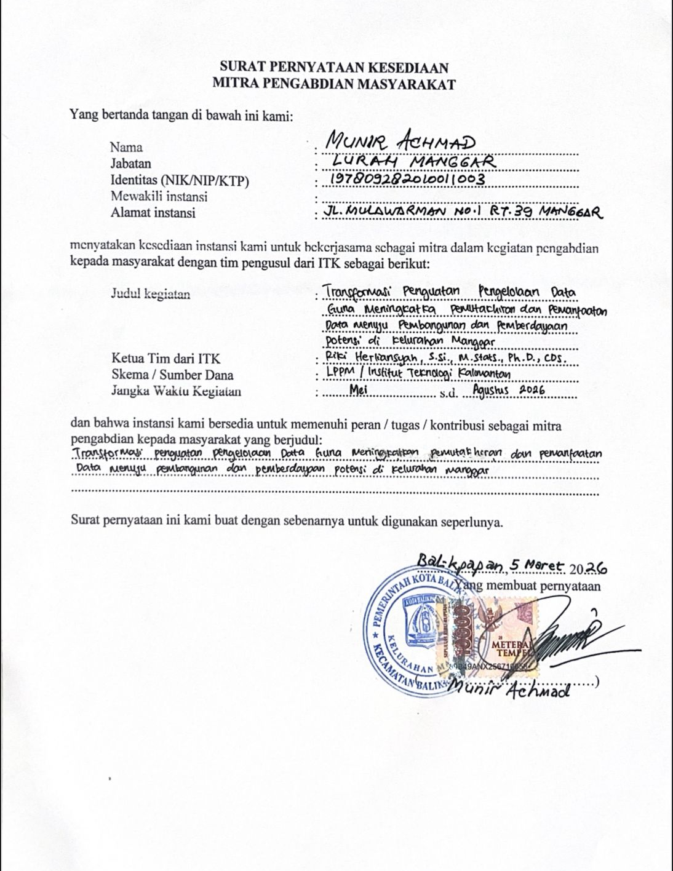

Lampiran 6. Peta Lokasi Kegiatan Pengabdian Kepada Masyarakat
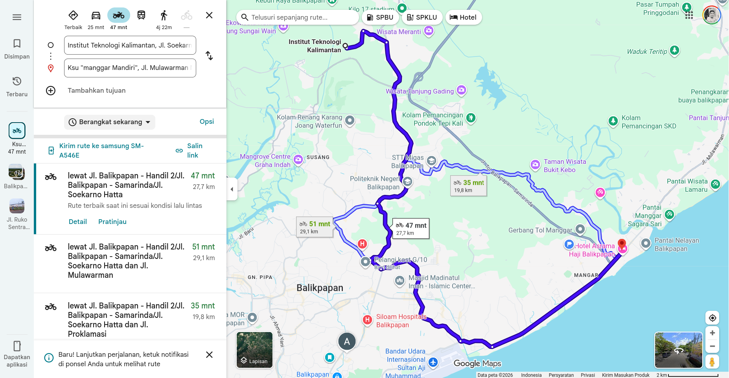
Lokasi kegiatan pengabdian kepada masyarakat yaitu Kelurahan Manggar.

